Lekcja 11.05. 2020
Temat: Prostopadłościany i sześciany

Lekcja online
Materiał: podręcznik str. 218
Rozwiazywanie zadań z podręcznika str. 219 -221
Praca domowa ustalona będzie na lekcji

Lekcja 12.05.2020
Temat: Prostopadłościany i sześciany - zadania
Karta pracy
Rozwiązywanie zadań z podręcznika str. 219 -221( te, które nie były rozwiązane)
i zeszytu ćwiczeń ( zadania zamieszczone poniżej)
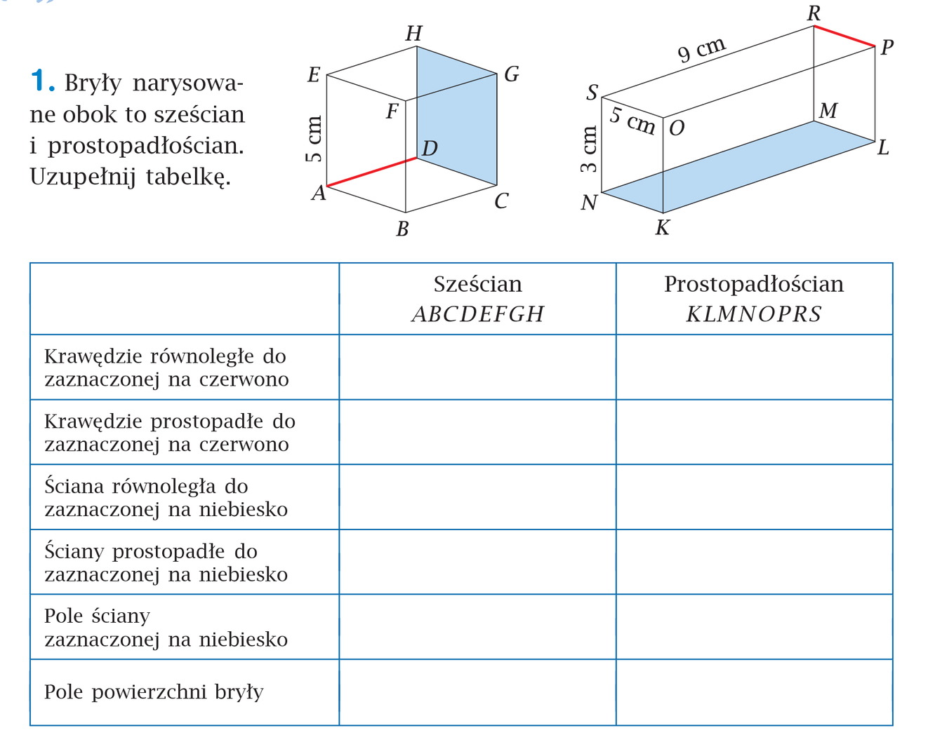
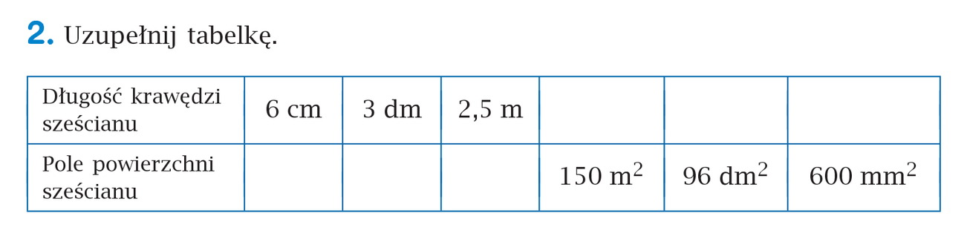
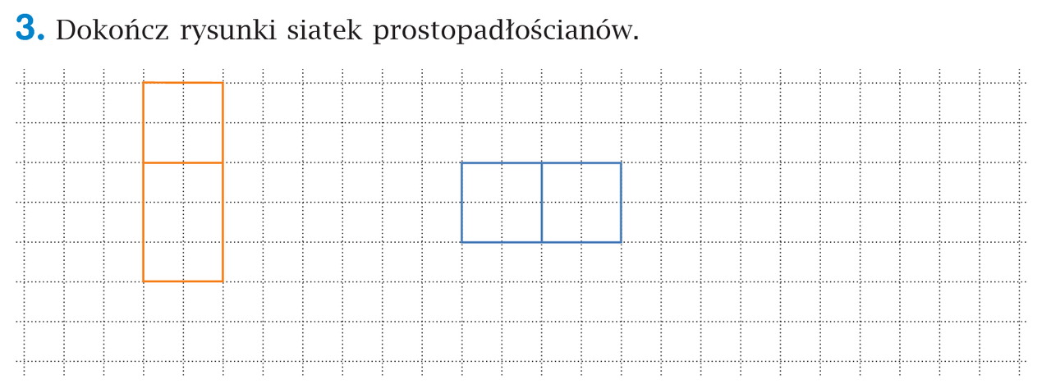

Lekcja 14.05. 2020
Temat: Graniastosłupy proste
Lekcja online
Wiadomości – podręcznik str. 222-223
Zadania z podręcznika str.224- 225
Praca domowa Matlandia Prostopadłościany, sześciany i graniastosłupy proste (do poniedziałku)

Lekcja 15.05. 2020
Temat: Graniastosłupy proste
Karta pracy
Wykonywanie zadań z ćwiczeń
Praca domowa Matlandia Prostopadłościany, sześciany i graniastosłupy proste (do poniedziałku)
